8 | VIERNES 11 DE MARZO DE 2022 | LA VOZ ARIZONA

ROSTROS DE ARIZONA

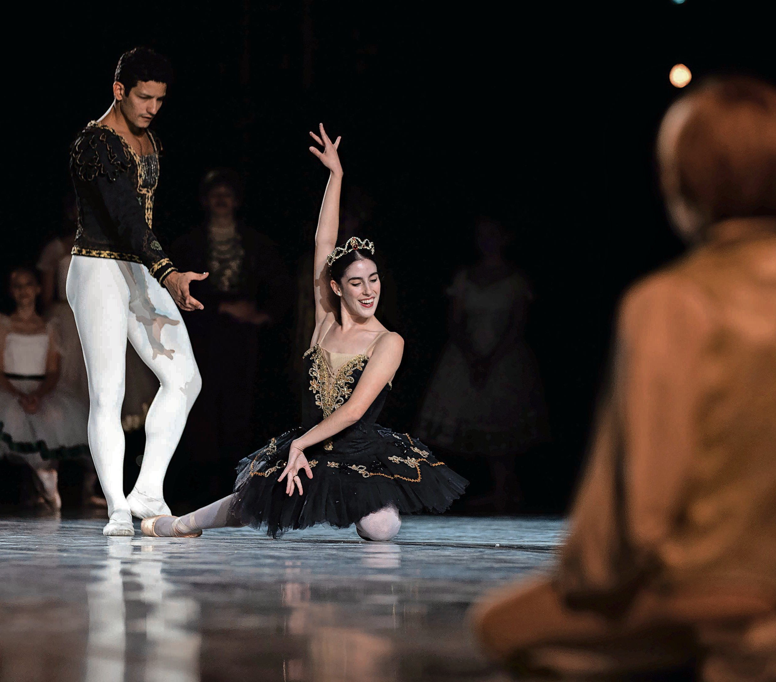
Cumple el sueño de ser bailarina del Ballet Arizona
A
Nadia Cantú ⏐ La Voz

la edad de 11 años, Sarah Diniz sa­ bía lo que quería ser: una bailari­ na profesional de ballet y apren­ der de los mejores. h Eso la hizo
mudarse de Nueva Jersey a Arizona. h En base a esfuerzo, dedicación y entrega, ahora a sus 21 años, forma parte del Ballet Arizona y es dirigida por su máximo ídolo Ib Andersen.

Ver SARAH, página 9A

Sarah Diniz durante su presentación en la puesta de escena 'Romeo y Julieta', donde da vida a una cortesana. BALLET ARIZONA

LAVOZARIZONA.COM | VIERNES 11 DE MARZO DE 2022 | 9

ROSTROS DE ARIZONA

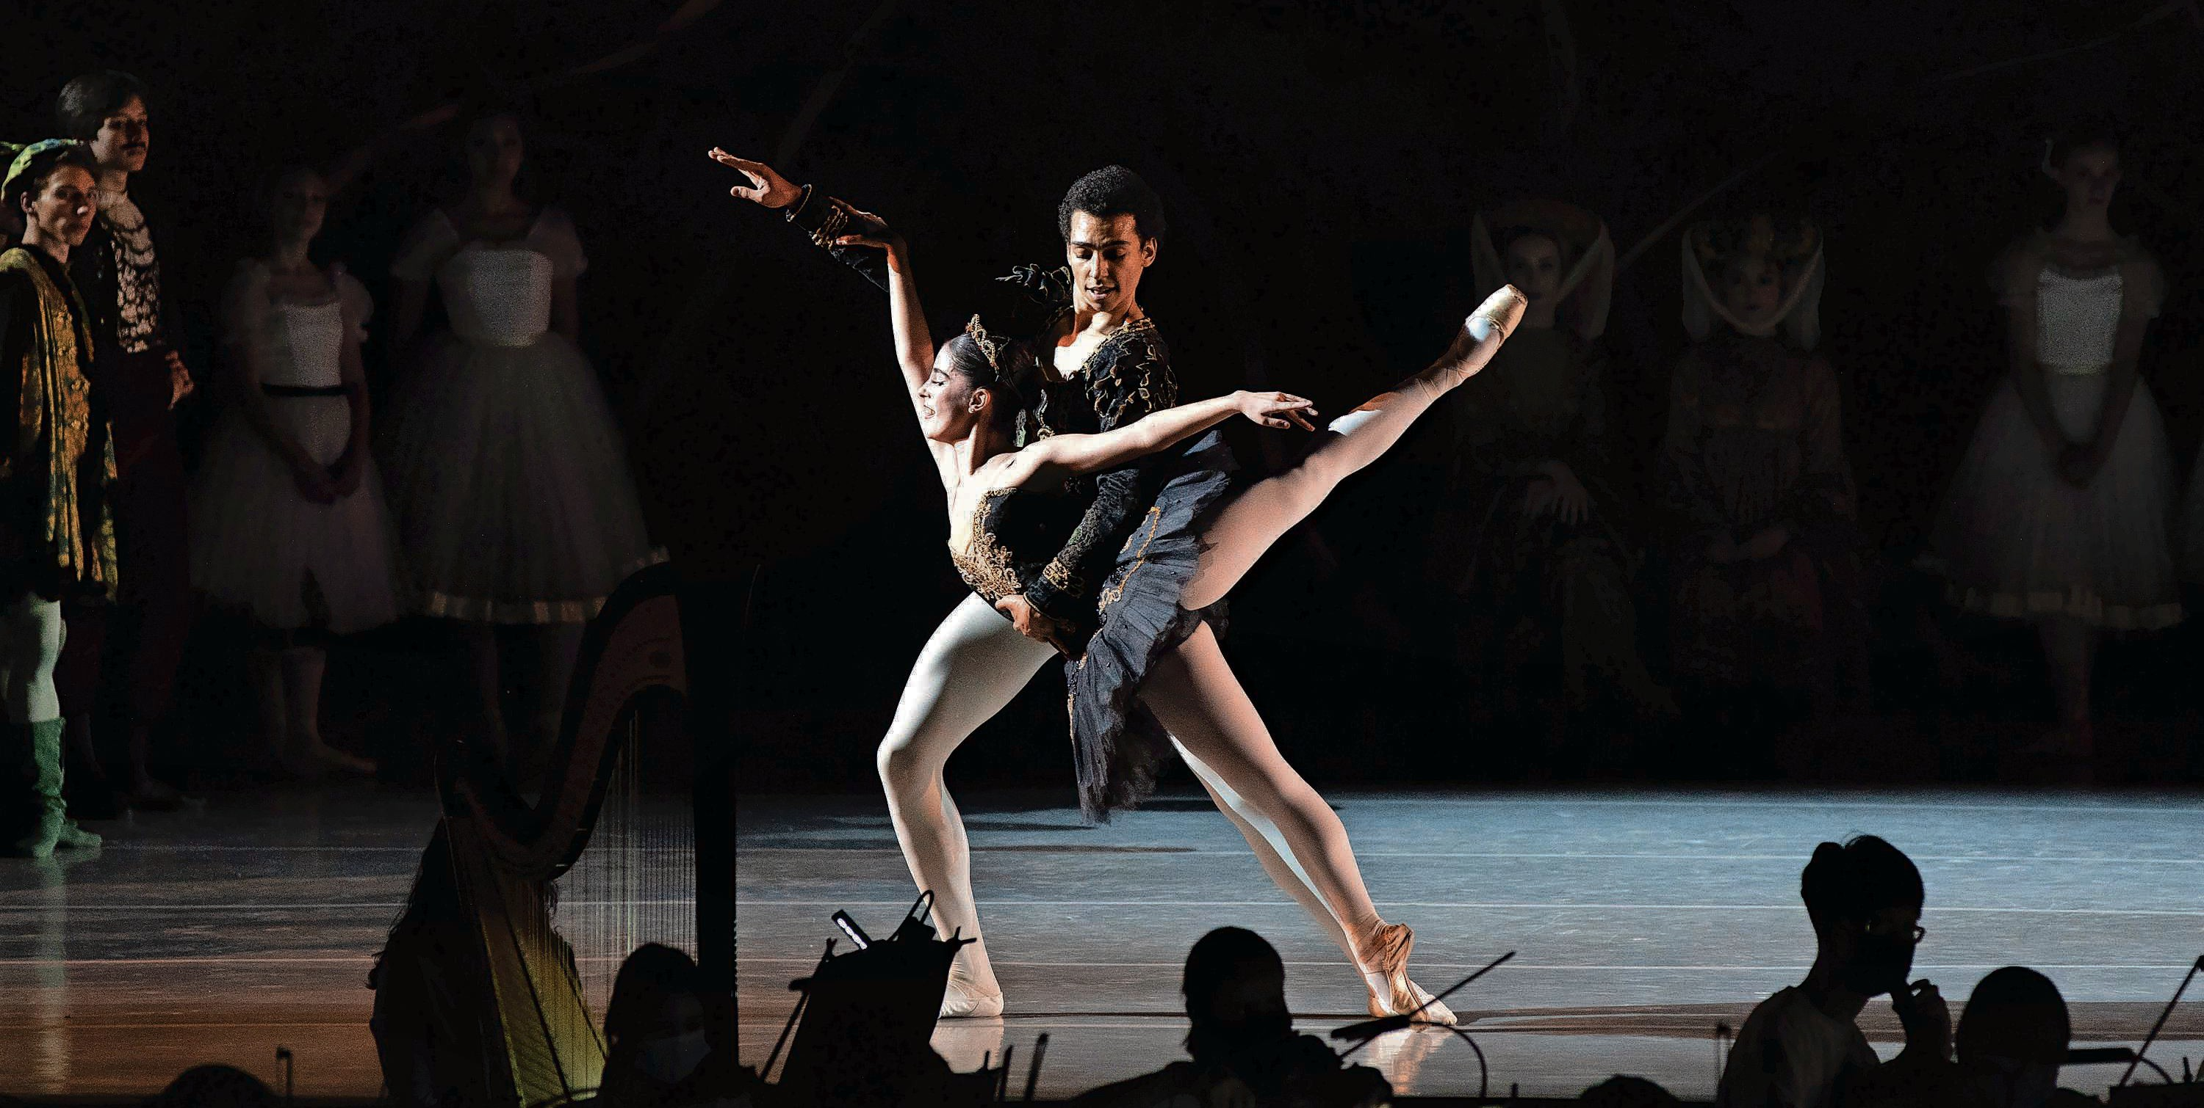
Sarah
Continuación de página 8A

Diniz ha participado en diferentes obras como miembro del Ballet Arizona. Desde hace meses se prepara para dar vida a los éxitos del Divo de Juárez, Juan Gabriel, en la nueva puesta de escena.
Desde muy pequeña, Diniz siempre fue inquieta y muy activa. Con tanta energía su familia decidió inscribirla en diferentes clases y actividades. Nada le gustaba hasta que llegó el ballet, lo que se convirtió en su gran pasión.
Sus padres, ambos portugueses, se conocieron en Venezuela, donde se ca­ saron y la tuvieron en ese país, hasta que decidieron mudarse a Nueva Jersey, cuando Diniz sólo tenía 2 años.
Aunque comenzó a bailar a temprana edad, inició a entrenar seriamente a los 11 años, luego de que su familia se mud­ ara a Arizona.
Diniz fue aceptada en el programa de la Academia de la Escuela de Ballet de Orlando a la edad de 15 años y se mudó a

Sarah Diniz durante su presentación en la puesta de escena 'Romeo y Julieta'. BALLET ARIZONA

Arizona durante ese año para entrenar a
tiempo completo. En 2017, se unió a la Escuela de Ballet Arizona.
“A mí siempre me ha gustado el tra­ bajo que hace Ib Andersen. Bailó con New York City Ballet y es una persona famosa en el mundo del ballet y siempre he admirado el trabajo que el hace con su coreografía y siempre ha sido una in­ spiración muy grande para mí. Entonces cuando yo supe que era el director de la compañía de Ballet Arizona, decidí que era la mejor opción para mí, aprenderle a alguien como él. Entonces yo hice la audición, me aceptaron y me vine”, señ­ aló Diniz.
Antes de llegar a Arizona estudió bal­ let en Orlando Valley School, Joﬀrey Ballet de Chicago, Paciﬁc North West Valley de Seattle, y en el Jacqueline Ken­ nedy Onassis School.
La bailarina profesional ha participa­ do en grandes obras del Ballet Arizona. La más reciente fue “Romeo y Julieta”, donde daba vida a la cortesana de Ro­ meo, un personaje muy diferente a ella, lo que le costó un poco de trabajo inter­ pretar.
Para Diniz, todo el mundo tiene una oportunidad de alcanzar sus sueños siempre y cuando luchen por ellos.
“Si quieren ser bailarina profesional
lo primero que tienen que hacer es me­
terse a clases para entrenar y aprender la disciplina. Una página buena para visitar y que está aquí en Arizona es https://balletaz.org/ para tomar las clases de la escuela y entender si es real­ mente lo que quieren hacer”, dijo.

Canciones de Juan Gabriel en el Ballet Arizona

¿Se imagina vivir las canciones de Juan Gabriel en una obra del ballet? Ah­ ora es posible.
Por más de seis meses los bailarines del Ballet Arizona se concentran en la nueva obra dedicada al cantautor mex­ icano Juan Gabriel, que se realizará del 5 al 8 de mayo en el Symphony Hall, ub­ icado en el 75 N 2nd St, Phoenix, AZ y que consiste en darle vida a las historias de las canciones del ídolo mexicano.
“Nos encantaría atraer el público his­ pano, pero también a todo el mundo que le gusta el ballet. Va a aprender del hon­ or que es la música de Juan Gabriel y del arte de él con el ballet, porque nosotros estamos tratando de poner a él, su mús­ ica y su legado”, dijo Diniz.
En todo el tiempo en la que Diniz lleva siendo parte del Ballet Arizona, jamás se había hecho algo igual. Todos los baila­
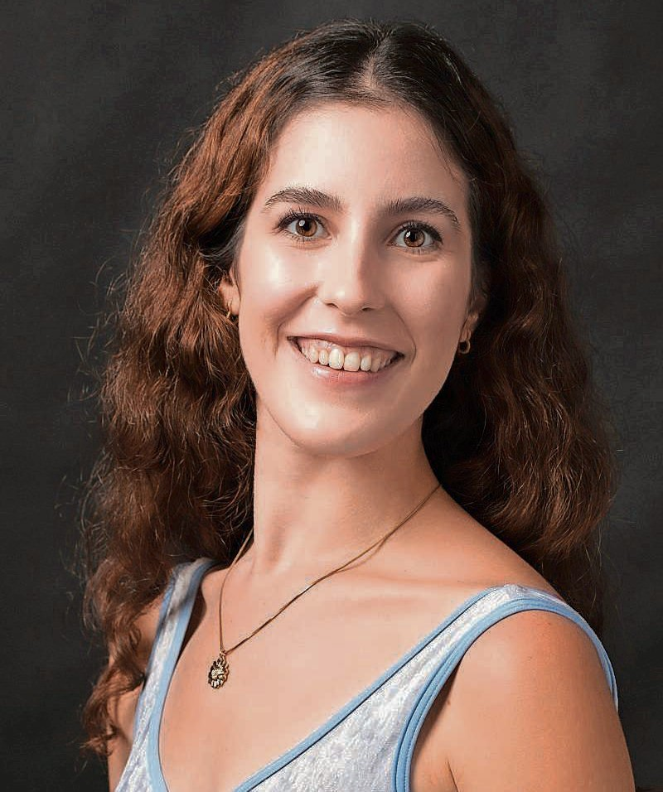
Sarah Diniz ha participado en grandes obras del Ballet Arizona. BALLET ARIZONA

rines participarán en las diferentes puestas de escena.
Aunque Diniz no conocía mucho sobre Juan Gabriel, al tener inﬂuencia latina en su familia había oído algunas de sus canciones.
“No sabía quién era. Después de que me enteré de que íbamos a hacer una
NOTA DEL EDITOR
Esta historia es parte de la serie Rostros de Arizona. Durante años, las personas de las diversas comunidades de Arizona han dicho que no se ven reflejados en el periódico de La Voz/The Arizona Republic, que quieren ver más buenas noticias sobre su gente. Estos perﬁles son un paso en esa dirección. ¿Tiene comentarios o ideas sobre a quién deberíamos cubrir? Envíelos al editor Javier Arce en español a javier.arce@lavozarizona.com; o a la editora Kaila White en inglés a kaila.white@arizonarepublic.com.

producción sobre él, fui a buscar artícu­ los sobre él y empecé a oír su música más”, puntualizó.
Con una producción completamente nueva como la de Juan Gabriel, los bai­ larines y producción se pueden tardar hasta un año de trabajo. Pero para Diniz vale la pena todo ese esfuerzo.
"Es una forma muy bonita de mostrar arte y aprender de culturas nuevas, co­ mo la de Juan Gabriel, y ver historias que todo mundo conoce como 'Romeo y Julieta', pero de forma diferente", ﬁnali­ zó.

